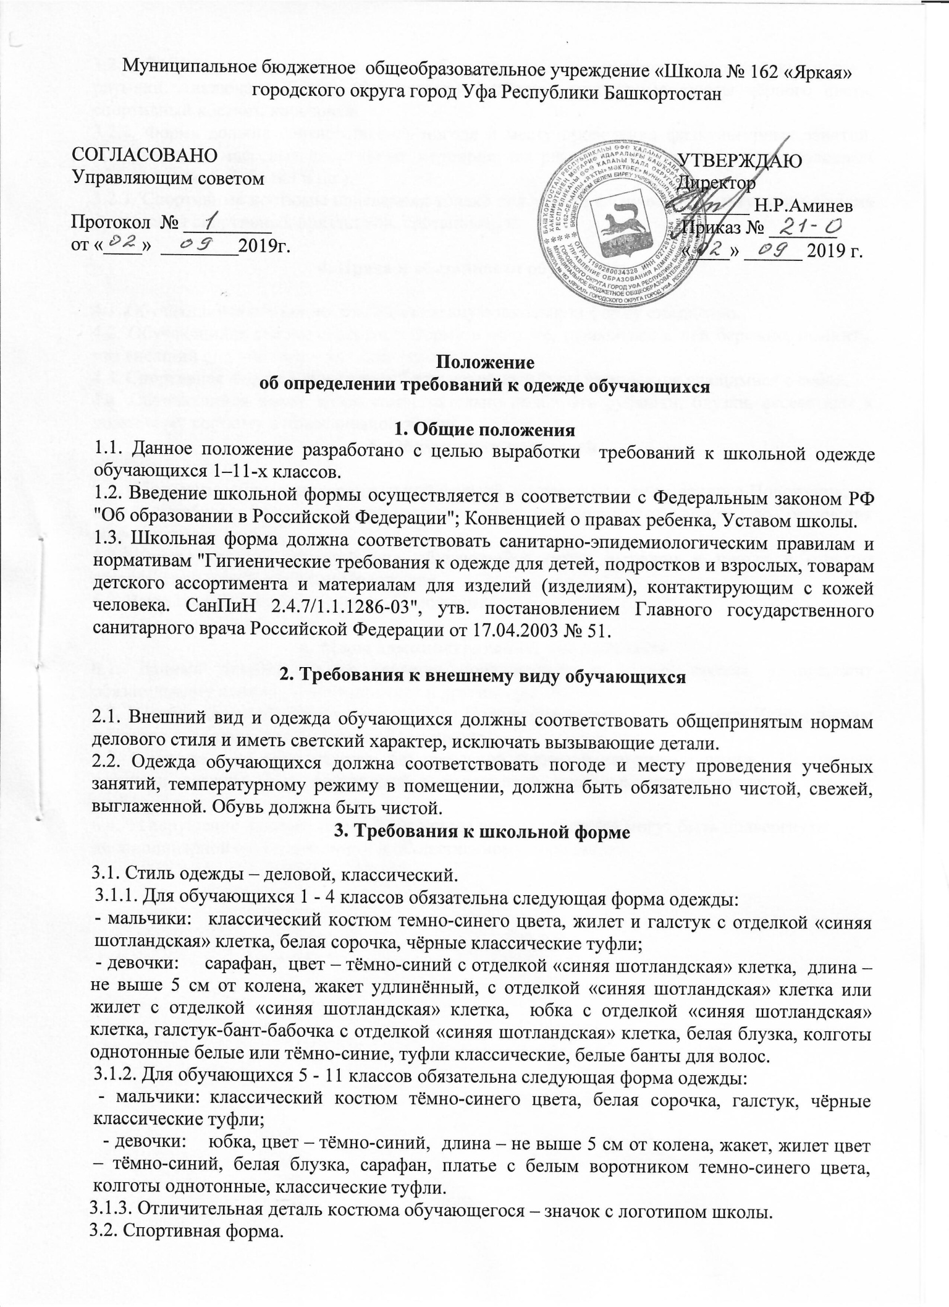

3.2.1. Спортивная форма используется обучающимися на занятиях физической культуры и ритмики, включает: белую (без принта) футболку, спортивные шорты чёрного цвета, спортивный костюм, кроссовки.
3.2.2. Форма должна соответствовать погоде и месту проведения физкультурных занятий. Для участия в массовых спортивных мероприятиях рекомендуется приобретение головных уборов (кепи, бейсболки и пр.).
3.2.3. Спортивные костюмы надеваются только для уроков физической культуры и на время проведения спортивных праздников, соревнований.

4. Права и обязанности обучающихся

4.1. Обучающийся обязан носить повседневную школьную форму ежедневно.
4.2. Обучающийся обязан содержать форму в чистоте, относиться к ней бережно, помнить, что внешний вид ученика – это лицо школы.
4.3. Спортивная форма в дни уроков физической культуры приносится учащимися с собой.
4.4. Обучающийся имеет право самостоятельно подбирать рубашки, блузки, аксессуары к школьному костюму в повседневной жизни.
5. Обязанности родителей

5.1. Обеспечить обучающихся школьной формой, согласно условиям данного Положения, до начала учебного года, и делать это по мере необходимости, вплоть до окончания обучающимися школы.
5.2. Контролировать внешний вид обучающийся перед выходом в школу в строгом соответствии с требованиями Положения.
5.3. Выполнять все пункты данного Положения.

6. Меры административного воздействия
6.1. Данный локальный акт является приложением к Уставу школы и подлежит обязательному исполнению учащимися и другими работниками школы.
6.2. Несоблюдение обучающимися данного Положения является нарушением Устава школы и Правил поведения для обучающийся в школе.
6.3. О случае явки обучающийся без школьной формы и нарушении данного Положения родители должны быть поставлены в известность классным руководителем в течение учебного дня.
6.4. За нарушение данного Положения Устава школы учащиеся могут быть подвергнуты дисциплинарной ответственности и общественному порицанию.

